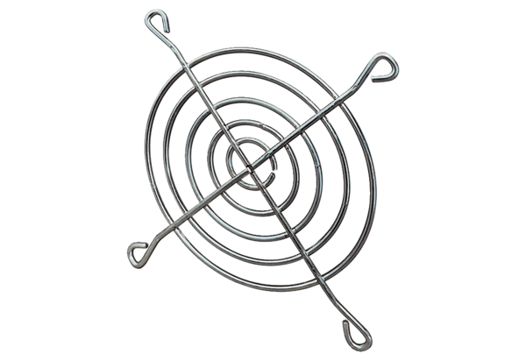Kratka ochronna do wydmuchu powietrza SGAI 16Opakowanie jednostkowe: 1 sztukaAsortyment: C
Numer artykułu: 0073.0291Producent: MAICO

